**Архитектура АСОИУ лекции 3 семестр.**

Лекция 1.

Каждая АИС осуществляет накопление, обработку, хранение больших объемов информации, которые могут быть значительно больше. Все рассмотренные ГАС усиливают интеллектуальные способности человека. Каждая их этих систем является конечным результатом процесса, который называется **проектированием**.Осуществляют накопление и хранение больших объемов информации, и по сути являются промышленными предприятиями особого информационного типа. Рассмотренные системы являются уникальными в том смысле, что не имеют аналога или прототипа, т.е. являются творением, т.е. результатом творчества, поэтому важным и интересным является вопрос соотношения творчества и систем. Рассмотренные системы отличаются различной сложностью.При переходе от настоящей к будущей системе сложность возрастает (реальный факт). Все сказанное свидетельствует о том, что присутствуют некоторые тенденции, связанные с автоматизацией.

**Опр.: Автоматизация** – разработка средств вычислительной техники и основанных на них вычислительных технологий и внедрение в их человеческую деятельность.

**Тема 3: Тенденции автоматизации.**

**Опр.: Тенденция –** устойчивое развитие процесса (мысли, идеи…). В некоторой мере закономерность, но не в детерминированном виде, а в вероятностном.

**Жизненный цикл системы.**

Хотя время службы системы велико, оно конечно. Время жизни любой системы подчиняется определенным закономерностям.

Следует различать жизненный цикл простой и сложной системы.

* **Жизненный цикл простой системы.**

**Простая система** – система, которая может быть создана за один прием сразу целиком, а далее может повторяться, тиражироваться, использоваться в течение отрезка времени. (Пример: компьютер, телевизор)

Сложная система создается очередями, т.е. за один прием нельзя ее создать. (Пример: ГАС «Контур»: 1 очередь - ГВЦ1; 2 очередь - ГВЦ2, наращивание оконечных пунктов; 3 очередь - ГВЦ 3; и т.д.).

**Жизненный цикл** – упорядоченное множество стадий, характеризующих определенное состояние системы на различных периодах ее существования.

**Стадия** – фиксированный отрезок времени, характеризующийся некоторым видом конкретных работ. Множество работ, характеризующее состояние системы.

**Этап** – конкретные виды работ, характеризующие текущую стадию.

* Стадия технического задания
  + Необходимо разработать, согласовать, утвердить, принять к исполнению.
* Стадия технического предложения

**Классическая модель жизни простой технической системы.**

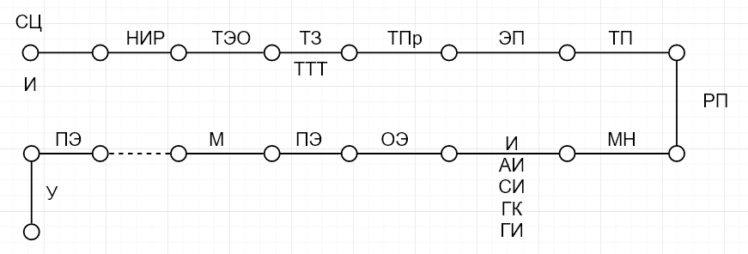

* СЦ – социальный заказ
* И – идея
* НИР – научно-техническая разработка
* ТЭО –
* ТЗ – техническое задание. Фиксируются разработчики системы, главная организация, соисполнители, главный конструктор, прописываются последующие стадии и этапы работ на каждой стадии, и т.д.
* ТТТ – тактико-технические требования
* ТПр – технические предложения. Излагаются принципы действия будущей системы, контуры основных проектных решений и основных проектных решений. Формируется общий облик системы без внутренней реализации. По существу разрабатывается архитектура будущей сисетмы. Принятие, согласование, утверждение с заказчиком (пользователем)
* ЭП – эскизное проектирование. Рассмотрение по крайней мере двух конкурирующих или альтернативных вариантов системы. Проблематично, когда создаются уникальные системы. Тем не менее, в единственном варианте создания системы всегда существует возможность и необходимость рассмотрения альтернативных вариантов отдельных ее фрагментов. Но если вопрос касается конкретного программирования, рассматриваются технологии, языки… Итогом эскизного проектирования является единственный вариант создания требуемой системы.
* ТП – техническое проектирование. Разрабатывается конкретный вариант системы. Разрабатываются технические системы, текущие ТЗ, и т.д.
* РП – рабочее проектирование. Основной упор связан с разработкой конструкторской документации. Конструкторская документация состоит из технической документации и эксплуатационной. Техническая – монтажные схемы, схемы трассировки, и т.д. Разрабатывается то, что необходимо для физической реализации системы. Разрабатывается эксплуатационная документация, включающая инструкции.
* МН – монтаж и наладка системы.
* И – испытание.
  + АИ – автономные
  + СИ – системный. Работоспособность одновременно функционирующих нескольких или всех звеньев системы.
  + ГК – главный конструктор. Системные испытания с применением информации, которая будет обрабатываться при эксплуатации системы.
  + ГИ – государственные. То же, что ГК, но отличающиеся тем, что государственное наличие возглавляется представителем заказчика или пользователя создаваемой системы.
* ОЭ – опытная эксплуатация. (Не лимитированный отрезок времени)
* ПЭ – промышленная эксплуатация. Если ОЭ осуществляется при участии отдельных специалистов из штаба разработчиков, то при ПЭ система полностью передается пользователю.
* М – модернизация системы.
* У – утилизация.

Схема не учитывает ошибки, из-за которых может быть откат.

Обнаружение ошибки на поздних стадиях И или ОЭ и ее устранение обходится на несколько порядков дороже, чем если бы она была обнаружена на ранних стадиях.

*Вывод:* Следует уделять исключительно важное внимание созданию системы на стадиях проектирования.